康乃馨花束杯垫图解
一．本项目使用的材料：
线:4股毛线 钩针:2.5mm或3.00mm
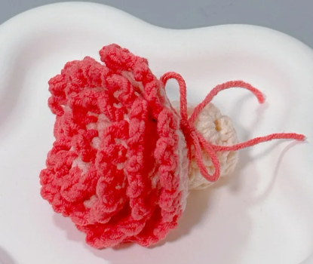

二．本项目用到的针法：
锁针(ch)
短针（X）
长针(F)

三．钩织步骤：（图解）

1.从中间圆圈部分
(每一圈3个锁针起立，不算针目)
起针：MR：环形起针，将线环绕在手指上，形成一个圆圈。

第一圈:白色环起12*(F. ch)
环起先3个锁针起立，然后1个长针+1个辫子做为一组花样，共12组 ；

第二圈:12*(2F. ch)在R1的ch上 洞里钩
再3个锁针起立，然后2个长针+1个辫子，（在R1的ch上洞里钩织），共12组 ；

第三圈:12*(3F. 2ch)
仍3个锁针起立，然后3个长针+2个辫子，（在R2的ch上洞里钩织），共12组 ；

第四圈:绿色12*【(F. 2ch. F)2ch】
换线然后3个锁针起立，然后1个长针+2个辫子+1个长针（在R3的ch上洞里钩织），2个辫子，共12组 ；

第五圈:浅粉在(F.2ch.F)的2ch里钩6F间隔的2ch上钩x
换线后，3个锁针起立，然后在（R4的 2ch上洞里钩织）6个长针，后面2个辫子上钩织1个短针，作为1组花样，共12组 ；

第六圈:深粉 x.3ch.x循环 短针上引拔
换色后，在第5圈的针目上钩织1个短针，3个辫子，1个短针，然后与本圈的第一针引拔断线。

